
МУНИЦИПАЛЬНОЕ КАЗЕННОЕ ДОШКОЛЬНОЕ ОБРАЗОВАТЕЛЬНОЕ УЧРЕЖДЕНИЕ ДЕТСКИЙ САД № 90
ЦЕНТРАЛЬНЫЙ ОКРУГ

Адрес: 630099 г. НОВОСИБИРСК ул. М. Горького, 26 , телефон: 2232255

ПРОЕКТ

Психологический клуб
«Успех»

Автор: Морозова Анна
Николаевна,
педагог-психолог

НОВОСИБИРСК
КРАТКАЯ АННОТАЦИЯ ПРОЕКТА

Целью работы психологического клуба является обеспечение всесторонней психологической поддержки личностного и профессионального развития педагога.
Данный проект необходим потому, что успешное воспитание дошкольников напрямую связано с индивидуально-личностными и профессиональными качествами воспитателя, среди которых организованность, повышение самооценки и профессиональной компетенции, нацеленность на результат и другие. Однако работа с детьми в рамках ДОУ осуществляется не одним педагогом, но в тесном взаимодействии с коллегами. Поэтому так важно создать благоприятный психологический климат среди сотрудников, условия взаимопомощи при общении с детьми и их родителями.
Реализации данного проекта будет способствовать развитию эмоциональной устойчивости коллектива, личностному и профессиональному росту воспитателей.
Проект будет реализовываться через весь педагогический состав. Всего будет вовлечено 24 человека.
Длительность проекта: 1 год.
Основные расходы: 30 000 рублей.

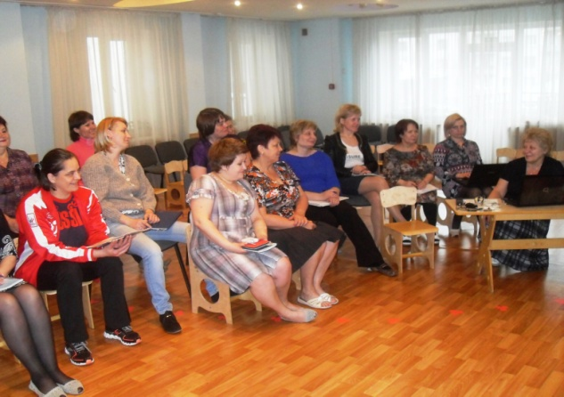
ОПИСАНИЕ УЧРЕЖДЕНИЯ
МКДОУ – детский сад № 90 «Калинка» расположен в центре города Новосибирска. В нем созданы благоприятные условия для пребывания детей разного возраста и проведения дошкольного образовательного процесса. Важнейшим направлением деятельности ДОУ становится придание новизны социальной практике интегрированных связей основных воспитательных институтов социализации. Их интеграция рассматривается оптимальным условием, обеспечивающим полноту и целостность культурно-образовательной и социальной среды для жизни, развития, самореализации и повышения социальной компетентности детей, гарантом защиты их прав на здоровый социум и приоритет истинных интересов. В связи с этим миссией детского сада наш педагогический коллектив считает объединение всех участников образовательного процесса (детей, педагогов, родителей) для успешного развития ребенка.
В учреждении работает всего 24 педагога, в том числе инструкторы по лечебной и традиционной физкультуре, музыкальный работник, логопед, психолог, учитель изобразительного искусства, преподаватель хореографии.
Наш коллектив состоит из творческих и талантливых педагогов, высшую квалификационную категорию имеют 6 педагогов, первую квалификационную категорию 15 педагогов и 3 молодых педагога пока категории не имеют. Для поддержания престижа нашего детского сада на определенном уровне педагоги постоянно принимают участие в районных и городских конкурсах различной тематики и семинарах. Так же наши педагоги проводят и посещают открытые занятия городского и районного масштаба, курсы повышения квалификации, делясь накопленным опытом и знакомясь с инновациями других педагогов, что позволяет нам находиться в постоянном творческом поиске.
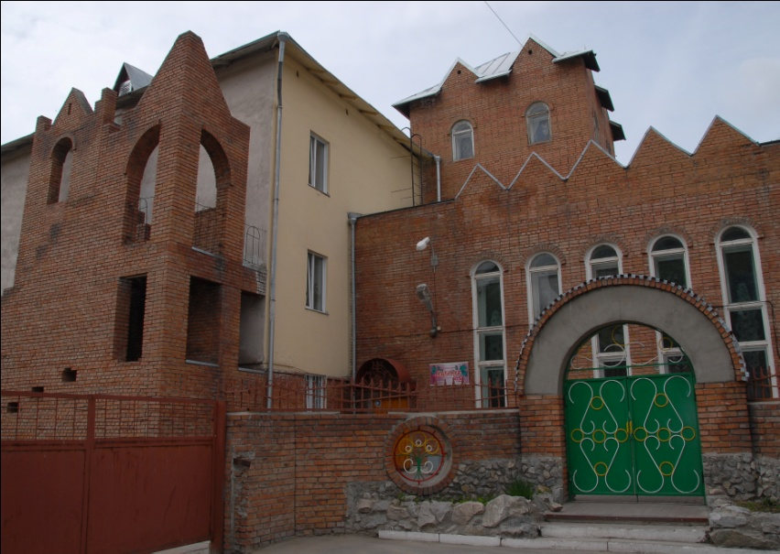
ПОСТАНОВКА ПРОБЛЕМЫ
Психологический климат в коллективе ДОУ должен быть всегда благоприятным, от этого зависит работа воспитателей, обучение и воспитание детей, отношения с родителями. Чтобы создать такой климат, надо знать, как тот или иной воспитатель чувствует себя в кругу коллег, как он оценивает отношения с ними. Поэтому в проект включает методы диагностики коллектива ДОУ, коррекции его работы, предупреждения и устранения негативных сторон эмоционального выгорания сотрудников педагогического коллектива:
-тестовые материалы, позволяющие получить объективную информацию о характере, способностях, психологических особенностях сотрудников, создать психологический портрет;
-информационно-практические занятия, представляющие собой своеобразные тренинги, в ходе которых воспитатели получают новые знания, могут продемонстрировать свои достижения в области педагогики и психологии;
-психологические зарядки для воспитателей, позволяющие овладеть навыками релаксации и концентрации, обрести уверенность в себе, увеличить творческий и энергетический потенциал.
После обработки собранного диагностического материала выяснилось следующее. Для подавляющего большинства педагогов (72%) детского сада «Калинка» характерны выраженная профессиональная направленность и положительный эмоциональный настрой на работу. Однако психологический климат в детском саду большинство педагогов (86%) оценили как среду «средней комфортности».
Это определило дальнейший путь работы по созданию условий для повышения уровня психологической комфортности в коллективе. Но основное направление в деятельности нашего клуба посвящается проблеме сохранения психологического здоровья педагога, профилактике возникновения невротических расстройств, психосоматических заболеваний. Так как профессиональный труд воспитателя отличает высокая эмоциональная загруженность – риск «эмоционального выгорания» и «профессионального стресса» очень велик. В нашем учреждении, по данным проведенной диагностики, у 28% педагогического состава уровень «профессионального стресса» выше среднего. Одной из причин, влияющих на возникновение данного синдрома у воспитателей, принято считать высокую ответственность за жизнь и здоровье воспитанников. В связи с этим педагогом-психологом в течении года будет проводиться работа по преодолению страха ошибок, повышению уверенности, по предупреждению возникновения неконтролируемых ситуаций. Так же необходимо формировать у воспитателей способность правильно планировать свою деятельность, использовать тайм-ауты, т.е. отдых от работы и других нагрузок. Так как достижение краткосрочных целей не только обеспечивает обратную связь, свидетельствующую о том, что человек находится на правильном пути, но и повышает долгосрочную мотивацию.
Все это будет способствовать повышению самооценки, стрессоустойчивости, коммуникабельности у педагогов нашего детского сада. Таким образом реализуя проект мы сохраним и улучшим психологическое здоровье педагогов.

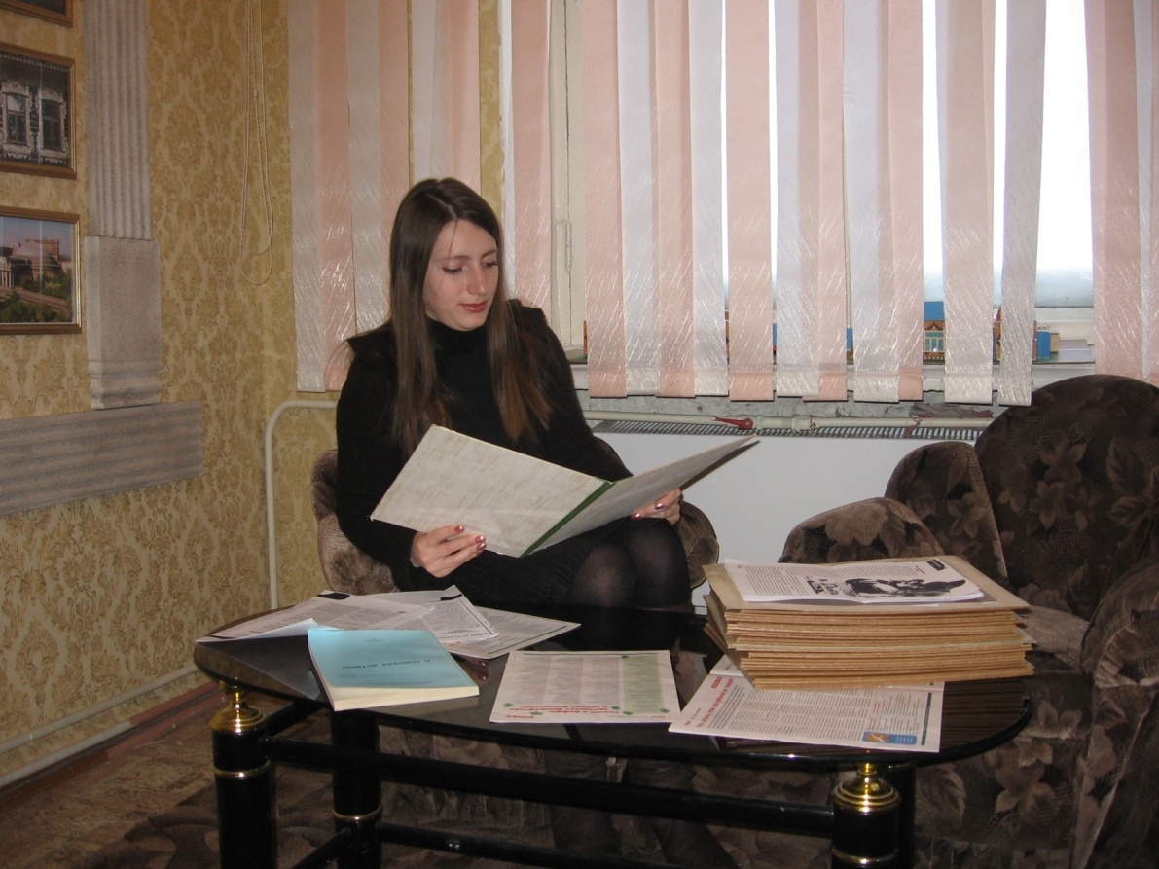
ЦЕЛЬ ПРОЕКТА
Обеспечение всесторонней психологической поддержки личностного и профессионального развития педагогов.
Задачи:
- Повышать профессиональное мастерство;
- Активизировать творческий потенциал педагогов;
- Профилактика синдрома эмоционального выгорания и профессионального стресса воспитателей;
- Создать условия для повышения уровня комфортности в педагогической деятельности.
- Создать комнаты психологической релаксации.

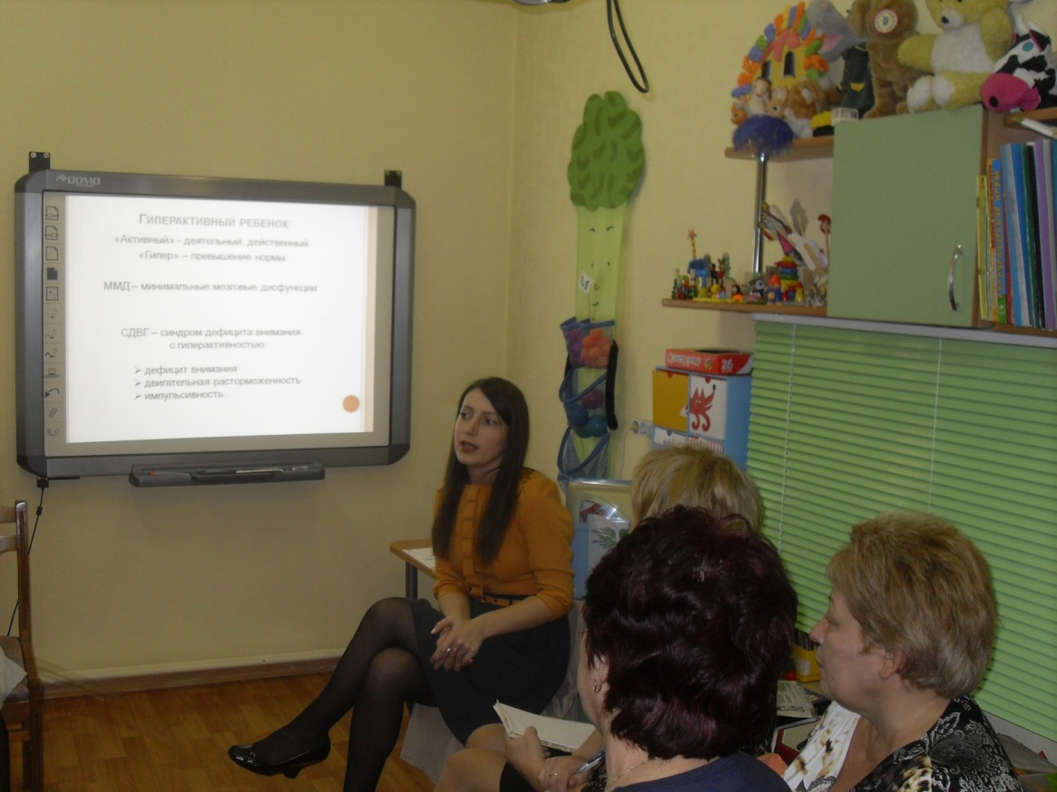

СТРАТЕГИЯ ДОСТИЖЕНИЯ ПОСТАВЛЕННЫХ ЦЕЛЕЙ И ЗАДАЧ

Реализация проекта рассчитана на 12 месяцев и будет происходить в 5 этапов.

РАБОЧИЙ ПЛАН РЕАЛИЗАЦИИ ПРОЕКТА

1 этап (Диагностический)

№ | Мероприятия | Сроки | Ответственный
1. | Изучение уровня саморазвития педагогов с помощью опросника «Факторы стимулирующие и препятствующие вашему саморазвитию» | сентябрь | Морозова Анна Николаевна, педагог-психолог
2. | Изучение эмоциональной направленности личности | сентябрь | Морозова Анна Николаевна, педагог-психолог
3. | Определение самооценки воспитателя | сентябрь | Морозова Анна Николаевна, педагог-психолог
4. | Определение профессиональной направленности личности педагога | октябрь | Морозова Анна Николаевна, педагог-психолог
5. | Определение уровня профессионального стресса воспитателя | октябрь | Морозова Анна Николаевна, педагог-психолог
6. | Разработка тренинга «Учимся релаксировать» | октябрь | Морозова Анна Николаевна, педагог-психолог

2 этап (информационно-практический)

№ | Мероприятия | Сроки | Ответственный
1. | Тренинг «Учимся релаксировать» | ноябрь | Морозова Анна Николаевна, педагог-психолог
2. | Тренинг «Конфликтология в игровой форме». Проводит преподаватель НИПК и ПРО О.А.Добрина | декабрь | Морозова Анна Николаевна, педагог-психолог
3. | Тренинг «Основы искусства общения». | январь | Морозова Анна Николаевна, педагог-психолог
4. | Тренинг «Игровая риторика». | февраль | Морозова Анна Николаевна, педагог-психолог
5. | Занятие «Переключаем внимание и снимаем напряжение». | март | Морозова Анна Николаевна, педагог-психолог
6. | Игра-занятие «Презентация». | апрель | Морозова Анна Николаевна, педагог-психолог

3 этап (заключительный)

№ | Мероприятия | Сроки | Ответственный
7. | Педагогический капустник - концерт с участием педагогов. | май | Старший воспитатель И.В. Глазкова
8. | Оформление стенда «Как избежать стресса?!» | апрель | Морозова Анна Николаевна, педагог-психолог
9. | Публикация статьи в журнале ДОУ 262 «Маленькая страна» -«Путь к успеху»,«Личность педагога как ценность». | апрель | Морозова Анна Николаевна, педагог-психолог
10. | Проведение семинара для психологов района «Искусство быть успешным». | май | Морозова Анна Николаевна, педагог-психолог

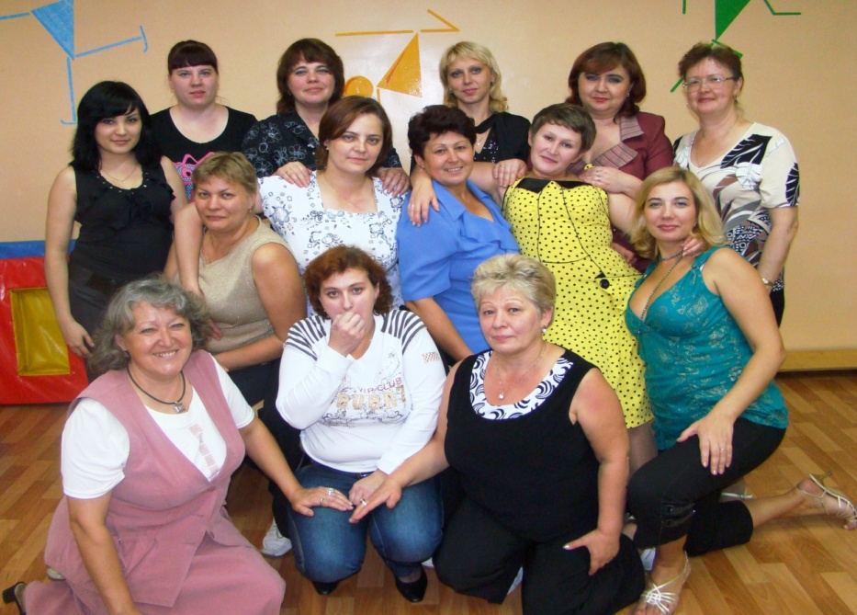
ОЖИДАЕМЫЕ РЕЗУЛЬТАТЫ

При условии реализации данного проекта мы рассчитываем получить следующие результаты:
- Повышение профессионального мастерства педагогов;
- Раскрытие творческого потенциала педагогов;
- Снятие профессионального стресса и эмоционального выгорания у воспитателей;
- Повышение уровня комфортности в педагогической среде.
- Улучшение коммуникативных навыков педагогического коллектива.
- Повышение самооценки воспитателей.
- Оформление комнаты психологической разгрузки.
- Проведение семинара для психологов района «Искусство быть успешным».
- Публикация статьи в журнале ДОУ 262 «Маленькая страна» -«Путь к успеху»,«Личность педагога как ценность».
- Оформление стенда «Как избежать стресса?!»

ПОПУЛЯРИЗАЦИЯ ДАННОГО ПРОЕКТА

Популяризация данного проекта будет осуществляться в разных направлениях:
- Через районные мероприятия
- Через сайт
- Через печатные издания

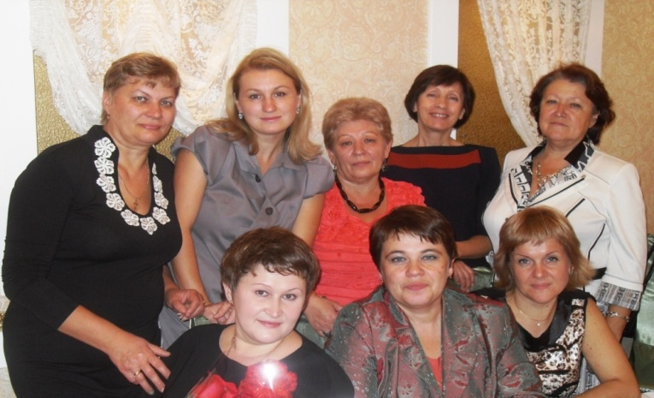
ПРАКТИЧЕСКАЯ ЗНАЧИМОСТЬ РЕЗУЛЬТАТОВ

В данный проект мы включили основные, на наш взгляд, психологические методы и приемы, направленные на поддержание бесконечного процесса повышения профессиональной компетенции и внутреннего роста педагогического коллектива.
Реализации данного проекта будет способствовать развитию эмоциональной устойчивости коллектива, личностному и профессиональному росту воспитателей.

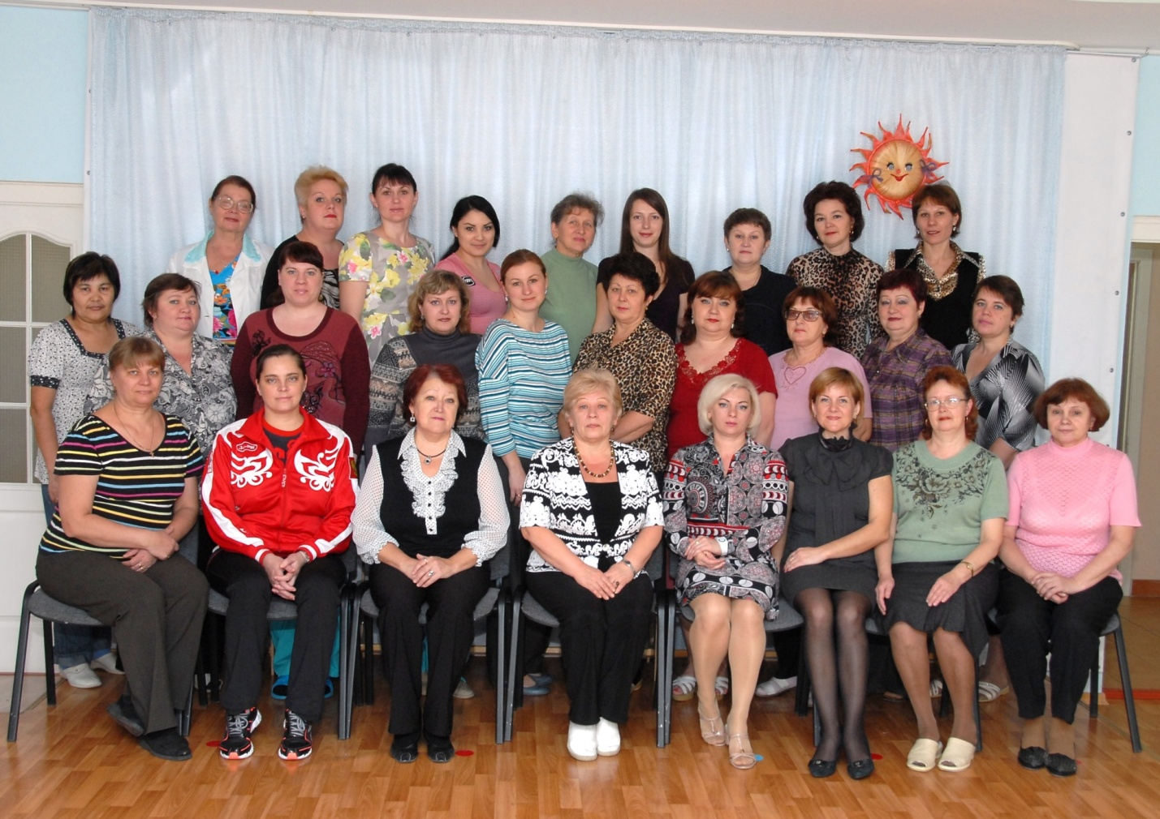

СМЕТА РАСХОДОВ

№ | Наименование | имеющиеся | требуемые
1. | Аудиокассеты, диски | 1 000 | 1 000
2. | Музыкальный центр | ___ | 4 500
3. | Расходные материалы: канцелярские принадлежности | ___ | 500
4. | Мягкая мебель | 5 000 | ____
5. | Аквариум | ____ | 20 000
6. | Релаксирующий фонтан | ____ | 4 000
7. | Всего основных расходов: | 6 000 | 30 000

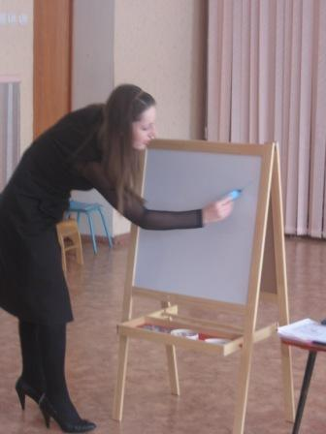

ПРИЛОЖЕНИЯ

Приложение №1
Шкала профессионального стресса (автор Ваймон).
Напротив каждого вопроса поставьте цифру, которая наилучшим образом отражает ваш ответ:
1-никогда;
2-редко;
3-иногда;
4- часто;
5-практически всегда.
1.Как часто вам кажется, что вам не хватает полномочий, чтобы справляться со своими обязанностями?
2.Как часто у вас возникает неприятное чувство по поводу своих служебных обязанностей?
3. Как часто вы чувствуете, что слишком перегружены и не можете справиться с работой за рабочий день?
4. Как часто бывает, что вы не знаете о возможностях своего продвижения по работе?
5. Как часто вам кажется, что вы не сможете удовлетворить противоречивые требования разных людей из вашего окружения?
6.Как часто вам кажется, что вам не хватает квалификации для выполнения своих обязанностей?
7. Как часто вы не знаете, что думает о вас ваш начальник и как он оценивает вашу работу?
8. Как часто вы находитесь в ситуации, когда не можете получить нужную информацию для работы?
9. Как часто вы беспокоитесь о решениях, которые влияют на жизнь других знакомых вам людей?
10. Как часто вы чувствуете, что не нравитесь коллегам по работе или вас не принимают в коллективе?
11. Как часто вы не можете повлиять на решения и действия начальника, направленные на вас?
12. Как часто вы не знаете, чего ожидают от вас ваши коллеги?
13. Как часто вам кажется, что количество работы, которую вам необходимо было сделать , повлияет на качество ее выполнения?
14.Как часто вам кажется, что вам приходиться делать нечто противоречащее вашим суждениям?
15.Как часто вам кажется, что работа негативно сказывается на вашей семейной жизни?
Чтобы определить итоговый показатель по шкале профессионального стресса, сложите полученные результаты и разделите их на пятнадцать. Чем выше балл, тем выше уровень стресса.

Приложение №2
Анкета 1
(выявляет способности педагога к саморазвитию)
Ответьте на следующие вопросы, поставив следующие баллы:
5-если данное утверждение полностью соответствует действительности;
4-скорее соответствует, чем нет;
3-и да, и нет;
2-скорее не соответствует;
1-не соответствует.
- Я стремлюсь изучить себя.
- Я оставляю время для развития , как бы не был занят работой и домашними делами.
- Возникшие препятствия стимулируют мою активность.
- Я рефлексирую свою деятельность, выделяя на это специальное время.
- Я анализирую свои чувства и опыт.
- Я много читаю.
- Я ищу обратную связь, так как это помогает мне узнать и оценить себя.
- Я широко дискутирую по интересующим меня вопросам.
- Я верю в свои возможности.
- Я стремлюсь быть более открытым.
- Я осознаю то влияние, которое оказывают на меня окружающие люди.
- Я занимаюсь своим профессиональным развитием и имею положительные результаты.
- Я получаю удовольствие от освоения нового.
- Возрастающая ответственность не пугает меня.
- Я положительно бы отнесся к моему продвижению по службе.
Посчитайте общую сумму баллов:
75-55 активное развитие;
54-36 отсутствует сложившаяся система саморазвития, ориентация на развитие сильно зависит от условий;
35-15 остановившееся развитие.
Анкета 2
Выявляет факторы стимулирующие и препятствующие обучению, развитию и саморазвитию
Инструкция: Оцените по пятибалльной шкале факторы, стимулирующие и препятствующие Вашему обучению и развитию:
5-да ( препятствуют или стимулируют)
4-скорее да, чем нет;
3-и да, и нет;
2-скорее нет;
1-нет.
Препятствующие факторы
- Собственная инерция.
- Разочарование в результате имевшихся ранее неудач.
- Отсутствие поддержки и помощи в этом вопросе со стороны руководителей.
- Враждебность окружающих (зависть, ревность),плохо воспринимающих в вас перемены к новому.
- Неадекватная обратная связь с членами коллектива и руководителями, то есть отсутствие объективной информации о себе.
- Состояние здоровья.
- Недостаток времени.
- Ограниченные ресурсы, стесненные жизненные обстоятельства.

Стимулирующие факторы
- Методическая работа.
- Обучение на курсах.
- Пример и влияние коллег.
- Организация труда в саду.
- Внимание к этой проблеме руководителей.
- Доверие.
- Новизна деятельности, условия работы и возможность экспериментировать.
- Пример и влияние руководителей.
- Занятия самообразованием.
- Интерес к работе.
- Возрастающая ответственность.
- Возможность получения признания в коллективе.

Факторы, препятствующие саморазвитию:
- Недостаток времени
- Ограниченные ресурсы, стесненные жизненные обстоятельства
Факторы, стимулирующие развитие:
- Интерес к работе
- Обучение на курсах
- Пример и влияние коллег
- Занятие самообразованием
- Возможность признания в коллективе

Психологический климат в коллективе на начало года

Шкала профессионального стресса

Шкала профессионального стресса на начало года

